Вносится главой Отрадо-Ольгинского
сельского поселения Гулькевичского
района

Проект
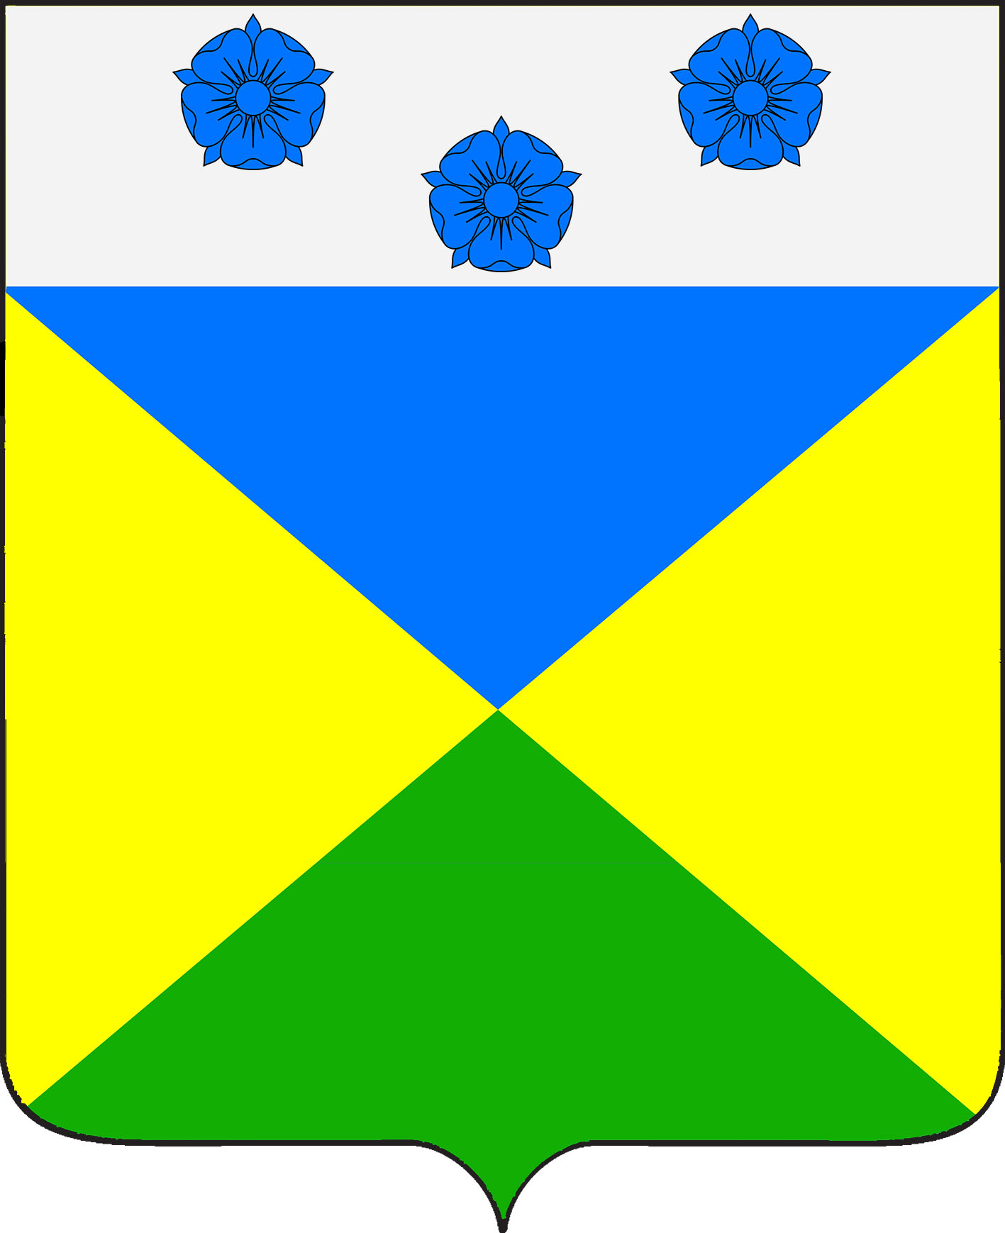

СОВЕТ ОТРАДО-ОЛЬГИНСКОГО СЕЛЬСКОГО ПОСЕЛЕНИЯ
ГУЛЬКЕВИЧСКОГО РАЙОНА

РЕШЕНИЕ

от____________ №____________
село Отрадо-Ольгинское

О внесении изменений в решение
Совета Отрадо-Ольгинского сельского поселения
Гулькевичского района от 28 декабря 2021 г. № 2 «Об
утверждении Положения о муниципальном контроле
на автомобильном транспорте, городском наземном
электрическом транспорте и в дорожном хозяйстве в
границах населенных пунктов Отрадо-Ольгинского
сельского поселения Гулькевичского района»

В соответствии с Федеральным законом от 4 августа 2023 г. № 483-ФЗ «О внесении изменений в статью 52 Федерального закона «О государственном контроле (надзоре) и муниципальном контроле в Российской Федерации», Совет Отрадо-Ольгинского сельского поселения Гулькевичского района, р е ш и л:
1. Внести в приложение к решению Совета Отрадо-Ольгинского сельского поселения Гулькевичского района от 28 декабря 2021 г. № 2 «Об утверждении Положения о муниципальном контроле на автомобильном транспорте, городском наземном электрическом транспорте и в дорожном хозяйстве в границах населенных пунктов Отрадо-Ольгинского сельского поселения Гулькевичского района» изменения дополнив пункт 3.2.4 части 3.2 статьи 3 «Организация проведения профилактических мероприятий при осуществлении муниципального контроля» подпунктами 3.2.4.7-3.2.4.10 следующего содержания:
«3.2.4.7. Контролируемое лицо вправе обратиться в контрольный орган с заявлением о проведении в отношении его профилактического визита.
3.2.4.8. Контрольный орган рассматривает заявление контролируемого лица в течение десяти рабочих дней с даты регистрации указанного заявления и принимает решение о проведении профилактического визита либо об отказе в его проведении с учетом материальных, финансовых и кадровых ресурсов контрольного органа, категории риска объекта контроля, о чем уведомляет контролируемое лицо.
3.2.4.9. Контрольный орган принимает решение об отказе в проведении профилактического визита по заявлению контролируемого лица по одному из следующих оснований:
1) от контролируемого лица поступило уведомление об отзыве заявления о проведении профилактического визита;
2) в течение двух месяцев до даты подачи заявления контролируемого лица контрольным органом было принято решение об отказе в проведении профилактического визита в отношении данного контролируемого лица;
3) в течение шести месяцев до даты подачи заявления контролируемого лица проведение профилактического визита было невозможно в связи с отсутствием контролируемого лица по месту осуществления деятельности либо в связи с иными действиями (бездействием) контролируемого лица, повлекшими невозможность проведения профилактического визита;
4) заявление контролируемого лица содержит нецензурные либо оскорбительные выражения, угрозы жизни, здоровью и имуществу должностных лиц органа муниципального контроля либо членов их семей.
3.2.4.10. В случае принятия решения о проведении профилактического визита по заявлению контролируемого лица контрольный орган в течение двадцати рабочих дней согласовывает дату проведения профилактического визита с контролируемым лицом любым способом, обеспечивающим фиксирование такого согласования, и обеспечивает включение такого профилактического визита в программу профилактики рисков причинения вреда (ущерба) охраняемым законом ценностям.».
2. Администрации Отрадо-Ольгинского сельского поселения Гулькевичского района опубликовать настоящее решение в общественно-политической газете Гулькевичского района Краснодарского края «В 24 часа» и разместить на сайте Отрадо-Ольгинского сельского поселения Гулькевичского района в информационно-телекоммуникационной сети «Интернет».
3. Контроль за выполнением настоящего решения возложить на депутатскую комиссию Совета Отрадо-Ольгинского сельского поселения Гулькевичского района по промышленности, транспорту, строительству, связи, ЖКХ и сельской инфраструктуре.
4. Решение вступает в силу после его официального опубликования.

Глава  Отрадо-Ольгинского сельского поселения Гулькевичского района  ________________ В.В. Дьяченко |  | Председатель Совета  Отрадо-Ольгинского сельского поселения Гулькевичского района  _______________Т.Н. Мавренкова

ЛИСТ СОГЛАСОВАНИЯ
проекта решения Совета Отрадо-Ольгинского сельского поселения Гулькевичского района «О внесении изменений в решение
Совета Отрадо-Ольгинского сельского поселения
Гулькевичского района от 28 декабря 2021 г. № 2 «Об
утверждении Положения о муниципальном контроле
на автомобильном транспорте, городском наземном
электрическом транспорте и в дорожном хозяйстве в
границах населенных пунктов Отрадо-Ольгинского
сельского поселения Гулькевичского района»

Проект внесен:
Глава Отрадо-Ольгинского
сельского поселения
Гулькевичского района В.В. Дьяченко

Проект составлен:
Ведущий специалист администрации
Отрадо-Ольгинского сельского
поселения Гулькевичского района И.В. Исмаилова

Проект согласован:
Ведущий специалист администрации
Отрадо-Ольгинского сельского
поселения Гулькевичского района И.В. Максимова

Председатель депутатской комиссии Совета
Отрадо-Ольгинского сельского поселения
Гулькевичского района по бюджету, налогам,
сборам, муниципальной собственности,
экономике, торговле, предпринимательству
и инвестиционной политике О.Н. Бондаренко

